COMUNICATO STAMPA

Würth Elektronik e Grinn collaborano nel settore delle soluzioni Edge-AI
Con maggiore rapidità verso la maturità del mercato dell'IoT Edge Computing
Waldenburg (Germania), Wrocław (Polonia), 19 marzo 2026 – Würth Elektronik e lo sviluppatore di sistemi embedded Grinn hanno annunciato la loro collaborazione in occasione di embedded world 2026. Allo stand fieristico è stato esposto il primo risultato della collaborazione: il computer a scheda singola Grinn GenioBoard - Edge AI SBC. La scheda per Edge-AI nell'IoT è ora disponibile presso Würth Elektronik. Con questa soluzione, Würth Elektronik si posiziona come partner competente per lo sviluppo di prodotti nell’ambito dell'Edge-AI. Ciò include prodotti adeguati, strumenti di progettazione e consulenza su argomenti quali compatibilità elettromagnetica, gestione della temperatura, sensori, comunicazione radio, alimentazione di potenza e sicurezza informatica.
Grinn GenioBoard - Edge AI SBC rappresenta un valido punto di partenza per lo sviluppo di istanze locali di intelligenza artificiale con particolare attenzione alla visione artificiale. I seguenti casi d'uso illustrano il potenziale: monitoraggio e controllo da remoto con riconoscimento di persone e/o oggetti basato sull'intelligenza artificiale, visione artificiale per applicazioni robotiche nell'industria e HMI con riconoscimento dei gesti.
Potente ed efficiente dal punto di vista energetico
Per supportare le applicazioni critiche per la sicurezza, Grinn GenioBoard è dotato del modulo di sicurezza OPTIGA™ Trust M SLS32AIA010M di Infineon. Come CPU-sistema su modulo con NPU e GPU integrati, GenioSOM-700 utilizza la piattaforma MediaTek MT8390. GenioBoard offre uno slot M.2 M-Key per acceleratori AI come DEEPX DX-M1 M e uno slot M.2 E-Key per moduli radio. Würth Elektronik offrirà tre moduli M.2 dedicati per LTE, Wi-Fi e Bluetooth, nonché antenne compatibili. I prototipi già disponibili offrono oggi una panoramica delle soluzioni ad alte prestazioni. Inoltre, per il connettore GPIO a 40 pin sarà disponibile una scheda sensori che consentirà di valutare in modo semplice e rapido sensori di pressione, accelerazione, temperatura e umidità.
Una partnership forte
"Grazie alla nostra collaborazione con Grinn, diventiamo un facilitatore della progettazione Edge-AI. Che si tratti di compatibilità elettromagnetica, alimentazione di potenza, gestione del calore, radiotrasmissione, tecnologia dei sensori o sicurezza informatica, riuniamo tutte le competenze decisive sotto lo stesso tetto e accompagniamo i nostri clienti lungo il percorso completo, dall'idea al prodotto finale pronto per la produzione", spiega Alexander Gerfer, CTO del gruppo Würth Elektronik eiSos. "Grinn rappresenta per noi un partner affidabile che da 18 anni sviluppa sistemi all'avanguardia, con standard di qualità e un orientamento al servizio che rispecchiano i nostri valori."
"Con i nostri Systems-on-Module Genio e la scheda di sviluppo, esposta allo stand di Würth Elektronik in occasione di embedded world, gli sviluppatori riducono solitamente di dodici mesi il tempo che intercorre tra l'ideazione e il prodotto finito. Grazie al supporto di Würth Elektronik sarà ancora più facile per le aziende realizzare soluzioni IoT robuste e durevoli con periferiche intelligenti", afferma Robert Orteba, CEO di Grinn sp. z o.o. Siamo lieti di aver trovato in Würth Elektronik un partner solido e rinomato.

Immagini disponibili
Le seguenti immagini possono essere scaricate da internet e stampate: https://kk.htcm.de/press-releases/wuerth/
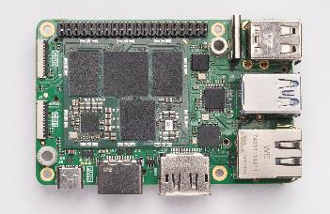  Foto di: Grinn sp. z o.o.  Il computer a scheda singola Grinn GenioBoard - Edge AI SBC è ora disponibile presso Würth Elektronik. | 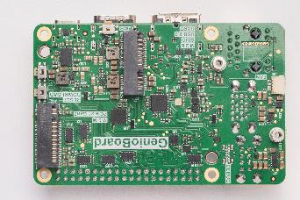  Foto di: Grinn sp. z o.o.  Vista posteriore di Grinn GenioBoard - Edge AI SBC.
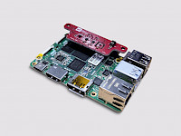  Foto di: Grinn sp. z o.o.  Esempio di espansione con un sensore di Würth Elektronik su Grinn GenioBoard - Edge AI SBC. | 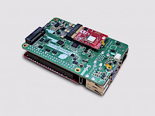  Foto di: Grinn sp. z o.o.  Würth Elektronik ora offre i suoi moduli radio anche come moduli M.2, in modo da poter ampliare Grinn GenioBoard - Edge AI SBC.

Informazioni sul gruppo Würth Elektronik eiSos
Il gruppo Würth Elektronik eiSos è produttore di componenti elettronici ed elettromeccanici per il settore dell'elettronica e lo sviluppo delle tecnologie per soluzioni elettroniche orientate al futuro. Würth Elektronik eiSos è uno dei maggiori produttori europei di componenti passivi, attivo in 50 Paesi, con stabilimenti in Europa, Asia e America settentrionale che riforniscono una clientela sempre crescente a livello mondiale.
La gamma di prodotti comprende: componenti passivi, moduli di potenza, isolatori digitali, optoelettronica, componenti elettromeccanici, soluzioni di gestione termica, sensori e moduli wireless. Il portafoglio è completato da soluzioni personalizzate.
La disponibilità a magazzino di tutti i componenti del catalogo senza limite di minimo d'ordine, i campioni gratuiti e l'elevato supporto dei nostri dipendenti specializzati e addetti alle vendite, così come la vasta scelta di strumenti per la selezione dei componenti, caratterizzano l'orientamento all'assistenza del gruppo, unico nel suo genere.
Würth Elektronik fa parte del gruppo Würth, leader mondiale nell’ambito dello sviluppo, della produzione e della commercializzazione di materiale di montaggio e di fissaggio e offre impiego a circa 7300 dipendenti. Nel 2025 il Gruppo Würth Elektronik ha registrato un fatturato di 1,06 miliardi di Euro.
Würth Elektronik: more than you expect!
Per ulteriori informazioni consultare il sito www.we-online.com

Per ulteriori informazioni:  Würth Elektronik eiSos GmbH & Co. KG  Sarah Hurst  Clarita-Bernhard-Strasse 9  81249 München  Germania  Telefono: +49 7942 945-5186  E-Mail: sarah.hurst@we-online.de  www.we-online.com | Contatto per la stampa:  HighTech communications GmbH  Brigitte Basilio  Brunhamstrasse 21  81249 München  Germania  Telefono: +49 89 500778-20  E-Mail: b.basilio@htcm.de  www.htcm.de

